5.-7. TRINN - TIME 6

Smittespredning: Mathygiene
Elevene vil gjennomgå en interaktiv test som følger forberedelsen av et måltid. Underveis må elevene ta beslutninger om hva de skal gjøre i neste omgang, og svare på spørsmål.

Relevans
Folkehelse og livsmestring
- Forstå nytten av holdbarhetsdato og bruk av kjøleskap
- Samtale om hvordan man behandler mat
- Samtale om hvordan bakterier sprer seg

Demokrati og medborgerskap
- Felles ansvar for å vaske hender og sørge for å ikke smitte andre

Bærekraftig utvikling
- Forstå hvordan vi kan ta vare på mat så den ikke blir ødelagt. Matsvinn.

Mat og helse
- Helse og forebygging
- Matlaging og ernæring

Naturfag
- Naturvitenskapelige praksiser og tenkemåter
- Levende ting og deres miljø
- Dyr, deriblant mennesker

Grunnleggende ferdigheter
- Lesing og forståelse, muntlig

Stikkord
Nettlenker
https://www.e-bug.eu/no-no/5- 7-trinn-mathygiene

Kompetansemål

Alle elever skal:

- forstå at mikrober finnes på maten og kan overføres til mennesker.
- forstå at riktig matlaging kan drepe skadelige mikrober.
- forstå at bakterier formerer seg svært raskt.
De fleste elever skal:

- forstå at kjøling bare forhindrer mikrobevekst, men dreper ikke mikrobene.
- forstå forskjellen mellom «siste forbruksdato» og «best før».

Mikrober Matbåren sykdom Bakterier Brukes innen Best før Kjøling

Ressurser
Støttemateriell

Startaktivitet: Klassediskusjon
Per klasse Kopi av SA1 Kopi av SA2

Hovedaktivitet: Kjøkkenkontroll
Per klasse
Kopi av PP1
(tilgjengelig på e-bug.eu)

Ekstraaktivitet 1: Kjøleskapsplyndrere Per gruppe

Kopi av SA3 Kopi av SA4 Kopi av LA1

SA1 - Klassediskusjon

Snakk om de ulike mikrobene som vanligvis ﬁnnes på eller
i disse typene mat?

Frukt og grønt
Melk

SA1 og SA2 Klassediskusjon

SA4 - Kjøleskapsplyndrere

Kjøleskapsplyndrere

SA3 Kjøleskapsplyndrere

SA4 - Kjøleskapsplyndrere

Kjøleskapsplyndrere

SA4 Kjøleskapsplyndrere

SA3 - Kjøleskapsplyndrere

Kjøleskapsplyndrere
Svarark

Ekstraaktivitet 2: Test om mathygiene

Tilberedt kjøtt bør dekkes til og oppbevares adskilt fra rått kjøtt

Mat som lages på forhånd, f.eks. denne salaten, må dekkes til og oppbevares i kjøleskapet til den skal brukes

Per elev
Kopi av EA1

Ekstraaktivitet 3: Finn feilen
Per gruppe
Kopi av EA2

Ekstraaktivitet 4: Etikettype
Per elev
Kopi av EA3
Noen krukker

LA1 Kjøleskapsplyndrere

EA1 - Mathygiene (test)

Test: Mathygiene
Kryss av for alle svar som er relevant

Den beste måten å fjerne skadelige
mikrober på mat er å: (1 poeng)
Sørge for at maten er gjennomkokt
Tilberede maten så raskt som mulig
Tilberede mat grundig ved høye temperaturer
Sørge for at maten er varm før vi spiser den

Kjøtt og grønnsaker bør: Kjøling:
EA1 Mathygiene (test)
Skadelige mikrober ﬁnnes ofte på:
(3 poeng)
Rått kjøtt Rå ﬁsk
Frukt og grønt Yoghurt

EA2 - Finn feilene (farger)

Forberedelser

Kan du ringe rundt ni ting som elevene i denne mat og helse timen ikke bør gjøre og hvorfor?
EA2 Finn feil

Laminer en kopi av SA3 og bildene på

Etikettype
EA3 - Etikettype (arbeidsark)
Kombiner matetiketten med riktig deﬁnisjon

Brukes
Best før Kan stå
Brukes innen 3
I kjøleskap

innen
utstilt til
dager etter åpning etter åpning

SA4 til ekstraaktiviteten «Kjøleskaps-

Disse datoene gjelder kvalitet, ikke sikker- het. Denne maten vil smake best før datoen som står på etiketten. Hvis vi spiser maten etter denne datoen, betyr ikke de at vi vil bli syke, men smaken er kanskje ikke like god. Disse datoene står på et bredt utvalg av fryst, tørket, hermetisk og annen type mat.

Disse datoene ﬁnnes på mat som blir dårlig raskt, f.eks. kjøttprodukter og ferdigsalater. Ikke bruk mat eller drikke etter datoen på etiketten, selv om den virker og lukter ﬁnt.
Å spise mat etter denne datoen kan være helseskadelig.

plyndrere». Alternativt finnes det en

Denne etiketten betyr at når du har fjernet

I butikker brukes ofte disse datoene på hyllene,

Denne etiketten betyr at maten bør spises innen et

emballasjen og utsatt
hovedsakelig for lagerformål. antall dager som står på

PowerPoint versjon av bildene på
maten for luft, bør den settes i kjøleskapet for å hindre mikrobevekst.
De er ikke lovpålagt og er anvisninger for butikk- personell, IKKE for kunder.
emballasjen. Etter denne datoen er det ikke sikkert maten er trygg å spise.

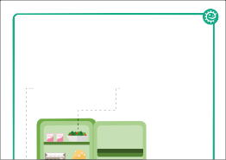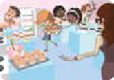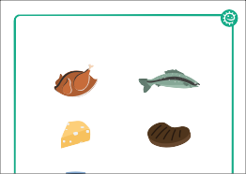e-Bug-nettstedet e-bug.eu
EA3 Etikettype
77

Undervisningsplan

Innledning

Forklar elevene at noen mikrober liker å vokse på varme, fuktige steder, som inni kroppen vår, og at når de finner et sted de liker, vokser og formerer de seg. Men de liker vanligvis ikke steder som er svært varme eller kalde. Forklar klassen at de i denne timen skal lære hvordan skadelige mikrober kan komme inn i kroppen vår gjennom maten vi spiser.
- Spør elever om de vet hvorfor vi koker eller steker mat eller oppbevarer den i et kjøleskap. Forklar at når vi setter mat i kjøleskapet, bremser eller stopper det bare mikrobeveksten, det dreper ikke mikrobene. Mikrobene
vil vokse igjen når de kommer ut av kjøleskapet. Den eneste måten å drepe mikrober på er å tilberede mat til den er svært varm og gjennomstekt.
Dette er fordi svært varme temperaturer dreper mange skadelige mikrober.
- Snakk med klassen om hvilken mat som inneholder den mest skadelige bakterien. Vis elevene bilder av forskjellige typer mat (SA1), og spør hvilke de mener kan inneholde de nyttige/ufarlige bakterier, og hvilke som inneholder de skadelige bakteriene. Svar til diskusjonen finnes
på SA2.

78

Hovedaktivitet: Kjøkkensjekk

Ta frem PowerPoint merket kjøkken- sjekk quiz
  - Ta avgjørelser mens du for- bereder et måltid
  - Lær om gode råd for mathygiene underveis

Hovedaktivitet: Kjøkkensjekk

- Sett opp PowerPoint quizen kjøkkenkontroll (finnes på e-Bug- nettstedet e-bug.eu/no-no) på en datamaskin, et nettbrett eller en projektor.
- Elevene deltar i en interaktiv test som følger forberedelsen av et måltid. Elevene vil få spørsmål de skal svare på, og de vil få se forklaringer.
- I slutten av testen vil elevene forstå hvor vi finner mathygiene risikoene, og de vil kunne bruke dette når de lager mat selv.

Ekstraaktiviteter

Kjøleskapsplyndrere

Bruk de laminerte kopiene av SA3 og SA4, og legg bildene av det store kjøle- skapet og maten i kjøleskapet utover
et bord, eller vis støttearkene på en tusjtavle.
Be elevene sette maten i kjøleskapet på riktig hylle i samsvar med beste praksis for mathygiene. Spør elevene om hvilken mat som også bør tildekkes for å for- hindre matsmitte. Lærersvar finnes på LA1.
Elevene lærer hvordan de oppbevarer mat på en sikker måte, og at kjøling bare bremser mikrobeveksten, og ikke dreper mikrobene.

79

Test om mathygiene

Del ut EA2 til grupper à 2 eller 3 og be elevene finne feil i beste kjøkkenpraksis og drøfte dem med klassen. Svar finnes på e-Bug-nettstedet.

Etikettype

Del ut EA3 til grupper à 3 eller 4. Be elevene kombinere matetiketter med riktig definisjon. Mål: Lære å bruke mat på en sikker måte.

Oppsummering

Spør elevene i slutten av timen om de vet hvordan vi kan redusere spredningen av mikrober når vi håndterer mat. For eksempel.
Vaske hendene før og etter at vi har håndtert mat.
Rengjøre kjøkkenflater og -redskaper før og etter at vi har jobbet med/lagd mat.

Vaske frukt og grønt før vi spiser det.

Ikke vaske rått kjøtt: Unngå spredning av skadelige mikrober.

Ikke spise mat som er gått ut på spises innen dato.

80

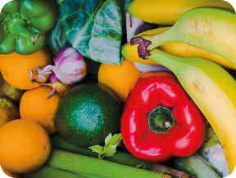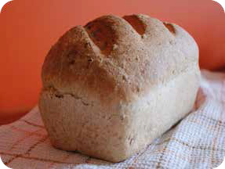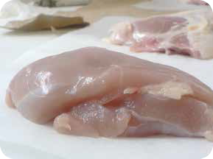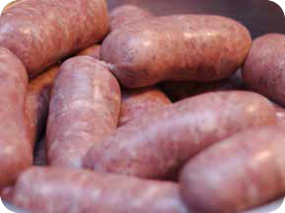SA1 - Klassediskusjon

Snakk om de ulike mikrobene som vanligvis ﬁnnes på eller
i disse typene mat?

Frukt og grønt Melk

Yoghurt Brød

Kylling Pølser

Smittespredning: Mathygiene

81

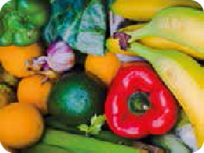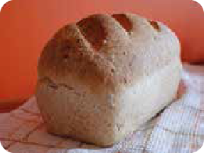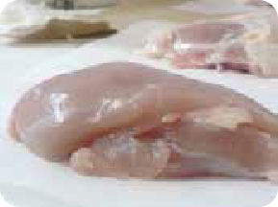SA2 - Klassediskusjon (svar)

Svar

Frukt og grønt: De ﬂeste av mikrobene som ﬁnnes på frukt og grønt, er ufarlige, men noen ganger ﬁnnes det skadelige mikrober i jorden der de blir dyrket. Det er derfor viktig å vaske all frukt og grønt før det tilberedes og/eller spises.

Melk: Fersk melk inneholder Lactobacillus- bakterier som hjelp oss med å fordøye mat. Det kan også ﬁnnes skadelige mikrober som fjernes når melken varmes opp (pasteuriseres) før den sendes til butikkene.

Yoghurt: Yoghurt inneholder vanligvis Lactobacillus Bakterie som hjelper oss å fordøye mat.

Brød: Gjæren Saccharomyces cerevisiae får brødet til å heve.

Rå kylling: Rå kylling kan inneholde Salmonella,
E. coli eller Campylobacter Bakterie, som alle kan forårsake matforgiftning hos mennesker.

Rå pølser: Rått kjøtt kan inneholde Salmonella, E. coli Bakterie som kan forårsake matforgiftning hos mennesker.

Smittespredning: Mathygiene

82

SA3 - Kjøleskapsplyndrere

Kjøleskapsplyndrere
Svarark

Tilberedt kjøtt bør dekkes
til og oppbevares adskilt fra rått kjøtt
Mat som lages på forhånd, f.eks. denne salaten, må dekkes til og oppbevares i kjøleskapet til den skal brukes

Noen krukker med mat, f.eks. syltetøy må oppbevares i kjøleskapet straks de er åpnet

Rått kjøtt og ﬁsk må dekkes
til og oppbevares på nederste hylle i kjøleskapet

Oppbevar frukt, grønt og salat i skuﬀen nederst i kjøleskapet

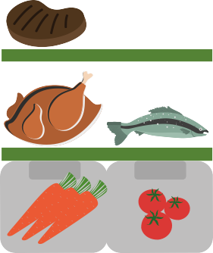

Smittespredning: Mathygiene

83

SA4 - Kjøleskapsplyndrere

Kjøleskapsplyndrere

Smittespredning: Mathygiene

84

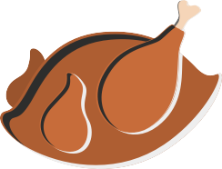SA4 - Kjøleskapsplyndrere

Kjøleskapsplyndrere

Smittespredning: Mathygiene

85

EA1 - Mathygiene (test)

Test: Mathygiene

Kryss av for alle svar som er relevant

Skadelige mikrober ﬁnnes ofte på: (3 poeng)
Rått kjøtt Rå ﬁsk
Frukt og grønt Yoghurt

Den beste måten å fjerne skadelige mikrober på mat er å: (1 poeng)
Sørge for at maten er gjennomkokt Tilberede maten så raskt som mulig
Tilberede mat grundig ved høye temperaturer
Sørge for at maten er varm før vi spiser den

Kjøtt og grønnsaker bør: (1 poeng)
Sorteres på samme hylle i kjøleskapet Skjæres opp på forskjellige skjærebrett Skjæres med samme kniv
Oppbevares i et varmt underskap

Kjøling: (2 poeng)
Dreper alle mikrober
Får mikrobeveksten til å gå raskere
Hindrer bare mikrobevekst, men dreper ikke mikrobene
Bør settes til 4 °C eller lavere

Hvilken mat kan inneholde nyttige mikrober? (3 poeng)
Ost Yoghurt Brød
Rå kylling

Hvordan kan vi hindre matforgiftning? (2 poeng)
Ved å oppbevare rått kjøtt / rå kylling i kjøleskapet
Ved å tilberede kjøtt/kylling grundig før vi spiser det
Ved å vaske rå kylling Ved å spise yoghurt

Smittespredning: Mathygiene
Gå til www.e-bug.eu/no-no å finne svarene

86

EA1 - Mathygiene (test)

Test: Mathygiene

Fortsettelse.........

Sett sammen begrepene med riktig deﬁnisjon: (3 poeng)

Best før

Brukes innen

Bedervet mat

Hvilket av følgende alternativer forebygger ikke matforgiftning? (1 poeng)

Gjøre rent under matlagingen Tilberede maten grundig
Bruke samme skjærebrett og redskaper under matlagingen
Oppbevare mat riktig i kjøleskap ved ≤ 4 °C
Maten har fått dårligere farge, konsistens og smak
Maten er trygg å spise etter denne datoen, men har kanskje ikke like god kvalitet som før
Maten er trygg å spise fram til denne datoen, men bør ikke spises senere

Hvilke infeksjoner kan vi få av dårlig håndvask? (1 poeng)
Salmonella
Forkjølelse og inﬂuensa Diaré
Alle ovenstående

Smittespredning: Mathygiene Gå til www.e-bug.eu/no-no for å finne svarene
87

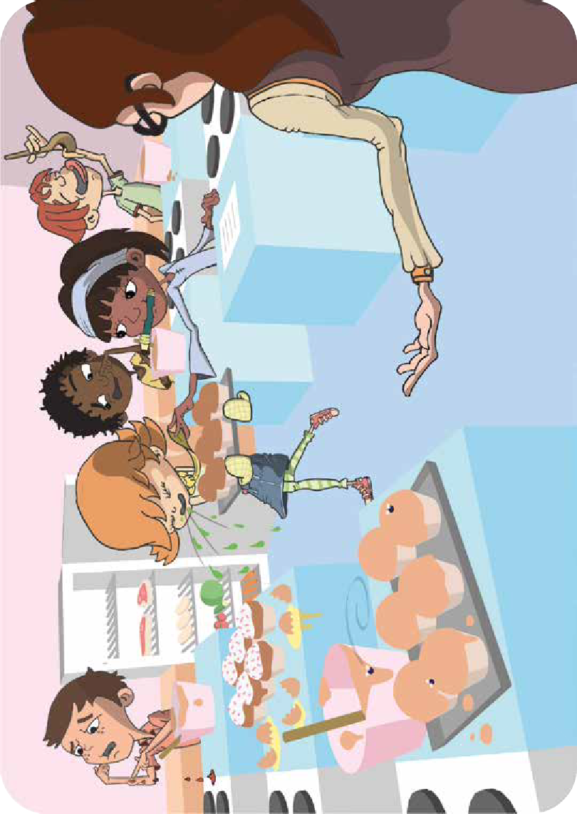EA2 - Finn feilene (farger)
Kan du ringe rundt ni ting som elevene i denne mat og helse timen ikke bør gjøre og hvorfor?

Smittespredning: Mathygiene
Gå til www.e-bug.eu/no-no å finne svarene

88

Etikettype
Kombiner matetiketten med riktig deﬁnisjon

Brukes innen
Best før Kan stå utstilt til
Brukes innen 3 dager etter åpning
I kjøleskap etter åpning

Disse datoene gjelder kvalitet, ikke sikker- het. Denne maten vil smake best før datoen som står på etiketten. Hvis vi spiser maten etter denne datoen, betyr ikke de at vi vil bli syke, men smaken er kanskje ikke like god. Disse datoene står på et bredt utvalg av fryst, tørket, hermetisk og annen type mat.
Disse datoene ﬁnnes på mat som blir dårlig raskt, f.eks. kjøttprodukter og ferdigsalater. Ikke bruk mat eller drikke etter datoen på etiketten, selv om den virker og lukter ﬁnt.
Å spise mat etter denne datoen kan være helseskadelig.

Denne etiketten betyr at når du har fjernet emballasjen og utsatt maten for luft, bør den settes i kjøleskapet for å hindre mikrobevekst.
I butikker brukes ofte disse datoene på hyllene, hovedsakelig for lagerformål. De er ikke lovpålagt og er anvisninger for butikk- personell, IKKE for kunder.
Denne etiketten betyr at maten bør spises innen et antall dager som står på emballasjen. Etter denne datoen er det ikke sikkert maten er trygg å spise.

EA3 - Etikettype (arbeidsark)
Smittespredning: Mathygiene Gå til www.e-bug.eu/no-no for å finne svarene
89

